上海大学
计算机工程与科学学院
计算机应用大型作业
实践报告



课题名称： 计步兑奖系统
组长： 学号 16121787 姓名 顾斌
组员： 学号 16121810 姓名 沈博南
学号 16121904 姓名 杨东超
学号 16122108 姓名 徐朱韬
学号 16124332 姓名 李修文

指导教师： 宋波
2019年6月
目录
第一章 生产实习的目的、要求和内容 1
第二章 详细设计 2
1．引言 2
1.1编写目的 2
1.2项目背景 2
1.3定义 2
1.4参考资料 2
2．总体设计 3
2.1需求概述 3
2.2软件结构 3
第三章 程序描述 4
3.1查询书目信息 4
3.1.1性能 4
3.1.2输入项目 4
3.1.3输出项目 4
3.1.4算法 4
3.1.5程序逻辑 4
3.1.6接口 5
3.1.7存储分配 5
3.1.8限制条件 6
3.1.9测试要点 6
3.2逾期图书清单 6
3.2.1性能 6
3.2.2输入项目 6
3.2.3输出项目 6
3.2.4算法 6
3.2.5程序逻辑 7
3.2.6接口 7
3.2.7存储分配 7
3.2.8限制条件 8
3.2.9测试要点 8
3.3用户档案管理 8
3.3.1性能 8
3.3.2输入项目 8
3.3.3输出项目 8
3.3.4算法 9
3.3.5程序逻辑 9
3.3.6接口 10
3.3.7存储分配 10
3.3.8限制条件 11
3.3.9测试要点 11
3.4 用户类别设置 11
3.4.1性能 11
3.4.2输入项目 11
3.4.3输出项目 11
3.4.4算法 11
3.4.5程序逻辑 12
3.4.6接口 12
3.4.7存储分配 12
3.4.8限制条件 13
3.4.9测试要点 13
3.5图书档案管理 13
3.5.1性能 13
3.5.2输入项目 13
3.5.3输出项目 13
3.5.4算法 13
3.5.5程序逻辑 14
3.5.6接口 14
3.5.7存储分配 14
3.5.8限制条件 15
3.5.9测试要点 15
3.6图书借阅和归还 15
3.6.1性能 15
3.6.2输入项目 15
3.6.3输出项目 16
3.6.4算法 16
3.6.5程序逻辑 16
3.6.6接口 17
3.6.7存储分配 17
3.6.8限制条件 17
3.6.9测试要点 17
3.7图书类别设置 18
3.7.1性能 18
3.7.2输入项目 18
3.7.3输出项目 18
3.7.4算法 18
3.7.5程序逻辑 18
3.7.6接口 19
3.7.7存储分配 19
3.7.8限制条件 19
3.7.9测试要点 20
3.8 图书罚款 20
3.8.1性能 20
3.8.2输入项目 20
3.8.3输出项目 20
3.8.4算法 20
3.8.5程序逻辑 20
3.8.6接口 21
3.8.7存储分配 21
3.8.8限制条件 22
3.8.9测试要点 22
第四章 测试用例 23
1．图书类型设置测试用例 23
1.1输入 23
1.2输出 23
1.3步骤及操作 23
1.4允许偏差 23
2．图书档案管理测试用例 25
2.1输入 25
2.2输出 25
2.3步骤及操作 25
2.4允许偏差 25
3．书目查询测试用例 27
3.1输入 27
3.2输出 27
3.3步骤及操作 27
3.4允许偏差 27
4．读者档案管理测试用例 29
4.1输入 29
4.2输出 29
4.3步骤及操作 30
4.4允许偏差 30
5．读者类型设置测试用例 32
5.1输入 32
5.2输出 33
5.3步骤及操作 33
5.4允许偏差 33
6．图书借阅测试用例 34
6.1输入 34
6.2输出 34
6.3步骤及操作 34
6.4允许偏差 34
7．图书归还测试用例 37
7.1输入 37
7.2输出 37
7.3步骤及操作 38
7.4允许偏差 38
8．逾期图书清单测试用例 39
8.1输入 39
8.2输出 40
8.3步骤及操作 40
8.4允许偏差 40
9．图书罚款测试用例 40
9.1输入 40
9.2输出 41
9.3步骤及操作 41
9.4允许偏差 41
第五章 用户手册 43
1．引言 43
1.1编写目的 43
1.2项目背景 43
1.3定义 43
1.4参考资料 43
2．软件概述 43
2.1目标 43
2.2功能 44
2.3性能 44
3．运行环境 44
3.1硬件 44
3.2支持软件 44
4.使用说明 44
4.1安装和初始化 44
4.2输入 45
4.2.1数据背景 45
4.2.2数据格式 45
4.2.3输入举例 45
4.3输出 53
4.3.1数据背景 53
4.3.2数据格式 53
4.3.3举例 54
4.4出错和恢复 55
4.5求助查询 56
5.运行说明 56
5.1运行表 56
5.2运行步骤 56
5.2.1运行控制 56
5.2.2操作信息 56
5.2.3输入/输出文件 56
5.2.4启动或恢复过程 56
6.非常规过程 56
7.操作命令一览表 56
8.程序文件（或命令文件）和数据文件一览表 57
9.用户操作举例 58
第六章 个人体会 59
1. 组长心得体会 59
1.1 顾斌心得体会 59
2. 组员心得体会 60
2.1 杨东超心得体会 60
2.2 沈博南心得体会 61
2.3 徐朱韬心得体会 62
2.4 李修文心得体会 63

第一章 生产实习的目的、要求和内容
目的：本实习旨在培养学生在社会生产实际中发现问题，分析问题，确定课题，自行设计，合作完成软件项目的技术能力和组织能力。
要求：⑴学生3-5人一组，到生产业务单位参加实际工作，并作调查研究；
⑵课题来自实际调查，不能采用虚拟课题；
⑶组内必须明确分工，密切配合；
⑷要按软件工程的规定进行，各阶段必须提交相应文档。
内容：⑴到生产单位或其他机构调查研究，确定课题，写出可行性报告。
⑵作需求分析，写出需求规格说明书。
⑶按需求规格说明书作概要设计，得出应用系统的总体结构和各模块接口规定。

第二章 详细设计

1．引言

1.1编写目的
确定应该如何具体实现校工会计步兑奖系统，得出对于目标系统的精确描述，在逻辑上设计正确地实现每个模块的功能，使处理过程尽可能简明易懂。
为明确软件系统结构、安排项目规划与进度、制定详细测试计划、组织软件开发与测试，特撰写本文档。
本文档供设计人员、开发人员、测试人员参考。

1.2项目背景
- 所建议开发软件的名称：计步兑奖系统
- 实现该软件单位：上海大学工会
- 项目与其他系统的关系：本软件利用现有的《上海大学教职工信息管理系统》中的教职工数据，提供对应接口，实现数据同步。
- 运行环境：安卓、IOS移动端设备
- 项目的任务提出者：上海大学工会
- 开发者：顾斌，沈博南，杨东超，徐朱韬，李修文
- 用户：上海大学教职工

1.3定义
《计步兑奖系统》以下简称《兑奖系统》

1.4参考资料
- 王向辉, 张国印, 沈洁. Android应用程序开发[M]. 北京: 清华大学出版社, 2010: 3-3
- 蔡剑 景楠 Java Web 应用开发：J2EE 和 Tomcat[M].北京：清华大学出版社，2004.刘亚宾,杨红,精通Eclipse[M],电子工业出版社,ISBN:7-121-00384-8,2006
- Mehran Sahami. Programming Methodology[M]. Apress:the Expert’s Voice, 2008: 4-12 史
- 靳岩, 姚尚朗. Google Android 开发入门与实战[M]. 北京: 人民邮电出版社, 2009: 1-12

2．总体设计

2.1需求概述
图书馆管理软件包括：
- 用户认证和登陆
用户通过登录界面进行登录，第一次登录的用户必须根据其工号进行身份认证，认证成功才可进入兑奖系统进行进一步操作。
- 管理员后台控制
管理员通过预设的帐号进行登录，可进行对软件系统的修改工作，包括修改用户信息、修改奖品、文章、票务等数据。
- 发布奖品
管理员可以添加一项奖品，并设置其名称、数量和所需步数等信息。
- 发布文章
管理员可以添加一篇文章，并设置其标题、内容、静态资源等信息。
- 发布票务信息
管理员可以添加一项票务，并设置其名称、描述、数量和截止时间。
- 图书信息查询
图书信息查询功能对用户和管理员同时开放，用户或管理员可通过次功能查询到所要的书目信息。
- 用户信息管理
此功能为用户和管理员提供不同管理权限。

2.2软件结构
软件分为九大功能模块，每个模块有固定界面

第三章 程序描述

3.1统计步数

3.1.1性能
在主界面能够实时反应当前用户今日已走的步数，并定时反馈到服务器中。

3.1.2输入项目
（1）用户id

3.1.3输出项目
查询结果页面：

3.1.4算法
略

3.1.5程序逻辑
详细描述模块实现的算法，采用PAD描述：
（1）查询书目信息窗口PAD描述如下：
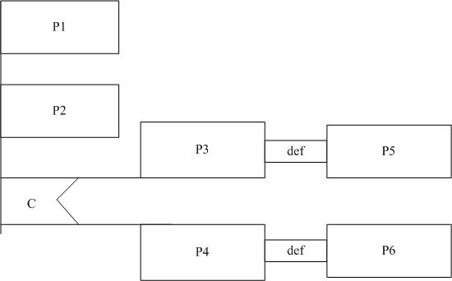
图3-1-1 书目查询流程

P1：书目信息输入
P2：数据库调用相应的存储过程
C：IF-ELSE判定信息是否正确
P3：信息正确语句的定义
P4：不正确语句的定义
P5：显示所需要查询的信息
P6：清空原窗口

3.1.6接口
本模块的窗口对外的接口都是可视化窗口，提供书目信息查询的外部窗口。内下层的接口则是数据库的连接。采用ADO.NET连接数据库。

3.1.7存储分配
图书信息表
条形码 varchar (40),
编号 varchar (20) NOT NULL,
姓名 varchar (20),
性别 varchar (8),
类型 varchar (20) NOT NULL,
出生日期 smalldatetime,
有效证件 varchar (60),
证件号码 varchar (60),
联系方式 varchar (100),
登记日期 smalldatetime,
有限期至 smalldatetime,
操作员 varchar (20),
备注 varchar (100),
图书借阅次数 int,
期刊借阅次数 int,
是否挂失 bit

3.1.8限制条件
无

3.1.9测试要点
要求用户输入的图书名称、图书作者、图书编号信息存在。
要求用户如输入图书名称、图书作者、图书编号信息2个或以上时，信息相互匹配。

3.2逾期图书清单

3.2.1性能
逾期图书清单窗口要求在5秒内能判断出输入的读者编号，图书编号，读者姓名是否存在并判断是否属于逾期图书,返回相应信息在屏幕上。

3.2.2输入项目
（1）输入读者编号，图书编号，读者姓名

3.2.3输出项目
查询结果页面：输出借阅编号，姓名，读者编号，图书编号，书名，借阅时间，应还时间，续借次数，操作员，状态

3.2.4算法
略

3.2.5程序逻辑
详细描述模块实现的算法，采用PAD描述：
（1）逾期图书清单窗口PAD描述如下：
图3-2-1 逾期图书清单流程

P1：读者或图书信息输入
P2：数据库调用相应的存储过程
C：IF-ELSE判定信息是否正确
P3：信息正确语句的定义
P4：不正确语句的定义
P5：显示所需要查询的逾期图书清单信息
P6：清空原窗口

3.2.6接口
本模块的窗口对外的接口都是可视化窗口，提供逾期图书清单查询的外部窗口。内下层的接口则是数据库的连接。采用ADO.NET连接数据库。

3.2.7存储分配
逾期图书信息表
条形码 varchar (40),
编号 varchar (20) NOT NULL,
姓名 varchar (20),
性别 varchar (8),
类型 varchar (20) NOT NULL,
出生日期 smalldatetime,
有效证件 varchar (60),
证件号码 varchar (60),
联系方式 varchar (100),
登记日期 smalldatetime,
有限期至 smalldatetime,
操作员 varchar (20),
备注 varchar (100),
图书借阅次数 int,
期刊借阅次数 int,
是否挂失 bit

3.2.8限制条件
无

3.2.9测试要点
要求用户输入读者编号，图书编号，读者姓名信息。
要求用户如输入读者编号，图书编号，读者姓名信息2个或以上时，信息相互匹配。

3.3用户档案管理

3.3.1性能
修改操作在5秒内完成，并且返回提示信息。

3.3.2输入项目
读者新信息：条形码，编号，姓名，性别，类型，联系方式，有效证件，证件号码，图书借阅次数，期刊借阅次数，出生日期。

3.3.3输出项目
已有读者信息：条形码，编号，姓名，性别，类型，联系方式，有效证件，证件号码，图书借阅次数，期刊借阅次数，出生日期等。

3.3.4算法
略

3.3.5程序逻辑
详细描述模块实现的算法，采用PAD图描述：
读者查询：
图3-3-1 用户档案管理查询流程

P1：选择用户
P2：选择要修改的属性（可选）
C：IF-ELSE判定权限是否可以修改
P3：正确语句的定义
P4：不正确语句的定义
P5：修改信息
P6：显示错误信息并返回

添加读者：
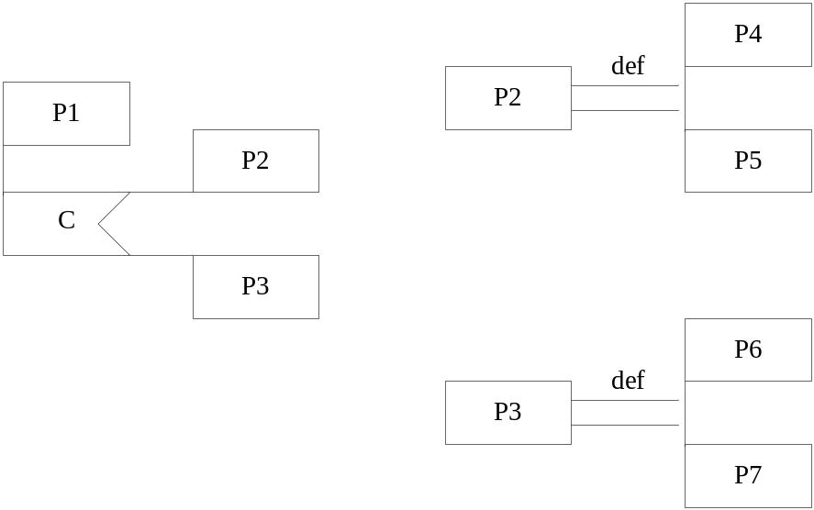
图3-3-2 用户档案管理添加读者流程

P1：读者信息输入
C：IF-ELSE判定信息是否符合要求
P2：信息正确语句的定义
P3：不正确语句的定义
P4：用update语句，将信息添加入数据库
P5：返回信息提示已添加成功
P6：返回信息不正确
P7：返回注册窗口

3.3.6接口
下层的接口是数据库的连接，为管理员提供服务。

3.3.7存储分配
本模块的存储，基本上就涉及到数据库的存储。
//读者信息
条形码 varchar (40),
编号 varchar (20) NOT NULL,
姓名 varchar (20),
性别 varchar (8),
类型 varchar (20) NOT NULL,
出生日期 smalldatetime,
有效证件 varchar (60),
证件号码 varchar (60),
联系方式 varchar (100),
登记日期 smalldatetime,
有限期至 smalldatetime,
操作员 varchar (20),
备注 varchar (100),
图书借阅次数 int,

3.3.8限制条件
无

3.3.9测试要点
模块接口
主要是数据库的模块接口测试，测试数据流是否能正确的进出。其次是该模块与其他联系模块间的测试，测试各接口间是否能成功连接。
重要的执行通路
采用几种典型数据，来测试程序的各通路是否都能执行。

3.4 用户类别设置

3.4.1性能
修改操作在5秒内完成，并且返回提示信息。

3.4.2输入项目
新类别信息：读者类型，可借图书册数，可借期刊册数，允许续借次数，限制图书，限制期刊。

3.4.3输出项目
已有读者类型表：读者类型，可借图书册数，可借期刊册数，允许续借次数，限制图书，限制期刊。

3.4.4算法
略

3.4.5程序逻辑
详细描述模块实现的算法，采用PAD图描述：
图3-4-1 用户类别设置流程

P1：选择用户
P2：选择要修改的属性（可选）
C：IF-ELSE判定权限是否可以修改
P3：正确语句的定义
P4：不正确语句的定义
P5：修改信息
P6：显示错误信息并返回

3.4.6接口
提供对数据库的操作。

3.4.7存储分配
//读者信息
条形码 varchar (40),
编号 varchar (20) NOT NULL,
姓名 varchar (20),
性别 varchar (8),
类型 varchar (20) NOT NULL,
出生日期 smalldatetime,
有效证件 varchar (60),
证件号码 varchar (60),
联系方式 varchar (100),
登记日期 smalldatetime,
有限期至 smalldatetime,
操作员 varchar (20),
备注 varchar (100),
图书借阅次数 int,
期刊借阅次数 int,
是否挂失 bit

3.4.8限制条件

3.4.9测试要点
输入几组正确的数据和不正确的数据进行比对。

3.5图书档案管理

3.5.1性能
当管理员要修改图书的具体信息时将操作付诸实现，具体信息包括图书的条形码，编号，书名，类型，作者，译者，ISBN，出版社，价格，页码，操作员，书架名称，简介。

3.5.2输入项目
1．登陆
2．输出所选书目的条形码，编号，书名，类型，作者，译者，ISBN，出版社，价格，页码，操作员，书架名称，简介

3.5.3输出项目
完成具体操作之后书目的条形码，编号，书名，类型，作者，译者，ISBN，出版社，价格，页码，操作员，书架名称，简介

3.5.4算法
略

3.5.5程序逻辑
详细描述模块实现的算法，采用PAD图描述：
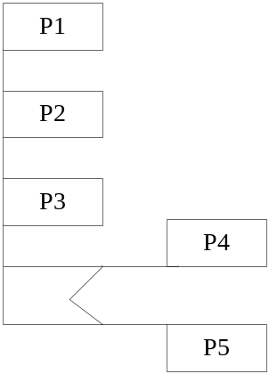
图3-5-1 图书档案管理流程

P1：管理员登陆
P2：输入图书的索书号或者期刊的索刊号
P3：修改图书信息
C：IF-ELSE判定权限是否修改成功
P4：修改成功，返回成功
P5：修改失败，返回失败

3.5.6接口
提供管理员输入信息的外部接口。内下层的接口是数据库的连接，为管理员修改图书信息提供服务。

3.5.7存储分配
本模块的存储，基本上就涉及到数据库的存储。
admin_info表：
编号 varchar (100) NOT NULL,
名称 varchar (20) NOT NULL,
密码 varchar (100) NOT NULL

图书信息表
条形码 varchar (40),
编号 varchar (50)NOT NULL,
书名 varchar (200),
类型 varchar (100),
作者 varchar (100),
译者 varchar (100),
ISBN varchar (40),
出版社 varchar (100),
价格 money,
页码 int,
书架名称 varchar (200),
现存量 int,
库存总量 int,
入库时间 smalldatetime,
操作员 varchar (20),
简介 varchar (100),
借出次数 int,
是否注销 bit NOT NULL

3.5.8限制条件
只有管理人员才可以进行此项操作，除此之外的人员没有此项权限。

3.5.9测试要点
管理人员的正常登陆后，对图书或期刊的具体信息进行修改，退出系统，再进入系统，图书或期刊的具体信息为修改之后的信息而不是原来的信息，否则测试失败。

3.6图书借阅和归还

3.6.1性能
（1）图书借阅：
当读者要借阅图书时，为读者办理图书的借阅业务。
（2）图书归还：
当图书需要清理出库的时候，模块调用数据库中相应表中的信息，重新放入库中，同时清楚表中的图书信息。

3.6.2输入项目
（1）图书借阅：输入已借图书的图书信息，包括读者编号，图书编号，读者姓名
（2）图书归还：输入已有图书的图书信息，包括书名或编号

3.6.3输出项目
（1）图书归还：借阅编号，姓名，读者编号，图书编号，书名，借阅时间，应还时间，续借次数
（2）图书借阅：成功和失败的信息

3.6.4算法
略

3.6.5程序逻辑
详细描述模块实现的算法，采用PAD图描述：
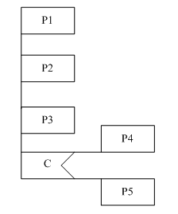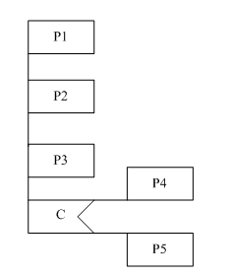
图3-6-1 图书借阅和归还流程

图书归还 图书借阅
P1：管理员登陆 P1:管理员登陆
P2：输入图书的读者编号，图书编号，读者姓名 P2:删除图书的书名和其他信息
P3：修改图书书目信息 P3:修改图书书目信息
C：IF-ELSE判定权限是否修改成功 C：IF-ELSE判定权限是否修改成功
P4：修改成功，返回成功 P4：修改成功，返回成功
P5：修改失败，返回失败 P5：修改失败，返回失败

3.6.6接口
接口提供管理员输入信息的外部接口。内下层的接口是数据库的连接，为管理员修改图书书目信息提供服务。

3.6.7存储分配
图书信息表
条形码 varchar (40),
编号 varchar (50)NOT NULL,
书名 varchar (200),
类型 varchar (100),
作者 varchar (100),
译者 varchar (100),
ISBN varchar (40),
出版社 varchar (100),
价格 money,
页码 int,
书架名称 varchar (200),
现存量 int,
库存总量 int,
入库时间 smalldatetime,
操作员 varchar (20),
简介 varchar (100),
借出次数 int,
是否注销 bit NOT NULL,

3.6.8限制条件
只有管理人员才可以进行此项操作，除此之外的人员没有此项权限。

3.6.9测试要点
管理人员的正常登陆后，将要归还的书目的信息进行修改，退出系统，再进入系统，归还图书的书目信息为修改之后的信息而不是原来的信息，否则测试失败。

3.7图书类别设置

3.7.1性能
登陆窗口要求在2秒内能判断出管理员分类和帐号的正确与否，并返回相应信息。

3.7.2输入项目
（1）登录
（2）需要搜索书目的类型编号，类型名称，可借天数

3.7.3输出项目
（1）登录：窗口中的输出项目为一个确认的信息。
（2）完成具体操作之后返回书目的具体信息。

3.7.4算法
略

3.7.5程序逻辑
详细描述模块实现的算法，采用PAD图描述：
- 类别设置描述如下：
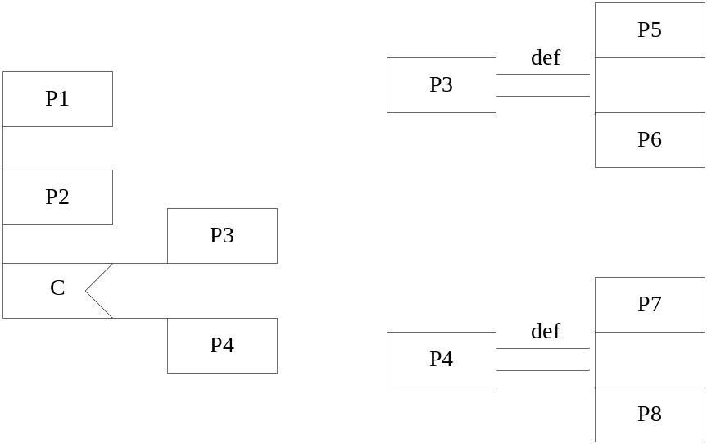
图3-7-1 图书类别设置流程

P1：管理员信息输入，选择类型
P2：数据库SELECT语句调用出相应信息
C：IF-ELSE判定信息是否正确
P3：信息正确语句的定义
P4：不正确语句的定义
P5：返回信息正确的提示
P6：打开新窗口
P7：返回信息不正确提示——警告信息
P8：清空原窗口

3.7.6接口
提供管理员输入信息的外部接口。内下层的接口则是数据库的连接。

3.7.7存储分配
本模块的存储，基本上就涉及到数据库的存储。
图书信息表
条形码 varchar (40),
编号 varchar (50)NOT NULL,
书名 varchar (200),
类型 varchar (100),
作者 varchar (100),
译者 varchar (100),
ISBN varchar (40),
出版社 varchar (100),
价格 money,
页码 int,
书架名称 varchar (200),
现存量 int,
库存总量 int,
入库时间 smalldatetime,
操作员 varchar (20),
简介 varchar (100),
借出次数 int,
是否注销 bit NOT NULL

3.7.8限制条件
无

3.7.9测试要点
模块接口
主要是数据库的模块接口测试，测试数据流是否能正确的进出。其次是该模块与其他联系模块间的测试，测试各接口间是否能成功连接。
重要的执行通路
采用几种典型数据，来测试程序的各通路是否都能执行。

3.8 图书罚款

3.8.1性能
（1）图书罚款：
当读者交罚款时，对书目进行操作，将图书从罚款单中撤除。

3.8.2输入项目
（1）所交罚款图书：选择所操作的图书对象

3.8.3输出项目
（1）罚款图书从表中撤除

3.8.4算法
略

3.8.5程序逻辑
详细描述模块实现的算法，采用PAD图描述：
图3-8-1 图书罚款流程

P1：选择用户
P2：选择要加载或删除的权限（可选）
C：IF-ELSE判定是否交罚款
P3：正确语句的定义
P4：不正确语句的定义
P5：图书不从罚款单中撤除
P6：图书从罚款单中撤除

3.8.6接口
接口提供管理员输入信息的外部接口。内下层的接口是数据库的连接，为管理员修改图书书目信息提供服务。

3.8.7存储分配
图书信息表
条形码 varchar (40),
编号 varchar (50)NOT NULL,
书名 varchar (200),
类型 varchar (100),
作者 varchar (100),
译者 varchar (100),
ISBN varchar (40),
出版社 varchar (100),
价格 money,
页码 int,
书架名称 varchar (200),
现存量 int,
库存总量 int,
入库时间 smalldatetime,
操作员 varchar (20),
简介 varchar (100),
借出次数 int,
是否注销 bit NOT NULL

3.8.8限制条件
只有管理人员才可以进行此项操作，除此之外的人员没有此项权限。

3.8.9测试要点
确定交罚款后图书从罚款单中去除，撤消和取消按钮则操作不递交到数据库。

第四章 测试用例

1．图书类型设置测试用例

1.1输入
类型编号，类型名称，可借天数

1.2输出
类型编号，类型名称，可借天数

1.3步骤及操作
查找图书的类型编号，类型名称以及可借天数
新增图书的类型编号，类型名称以及可借天数
修改图书的类型编号或者类型名称或者可借天数
删除已有图书的书目
取消已有操作

1.4允许偏差
正常情况下
查询书目信息
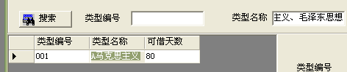
新增书目信息
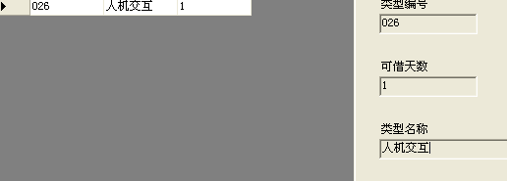
修改书目信息
删除书目信息
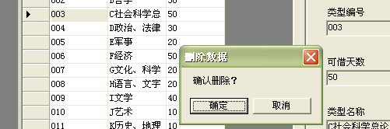

错误情况下
查询书目信息
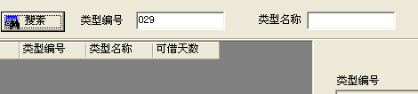
新增书目信息
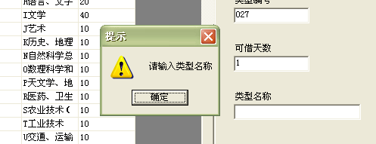
修改书目信息
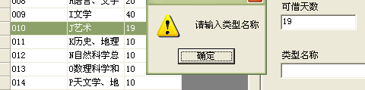

图4-1-1 图书类型设置测试用例图

2．图书档案管理测试用例

2.1输入
条形码，编号，书名，类型，作者，译者，ISBN，出版社，价格，页码，操作员，书架名称，简介

2.2输出
条形码，编号，书名，类型，作者，译者，ISBN，出版社，价格，页码，操作员，书架名称，简介

2.3步骤及操作
搜索具体书目信息
新增具体书目信息
修改具体书目信息
删除具体书目信息

2.4允许偏差
正常情况下
搜索具体书目信息
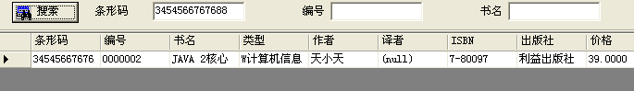
新增具体书目信息
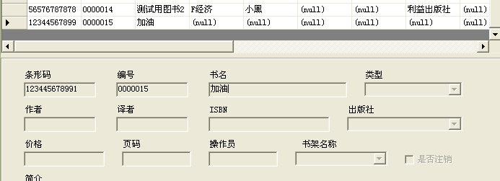
修改具体书目信息
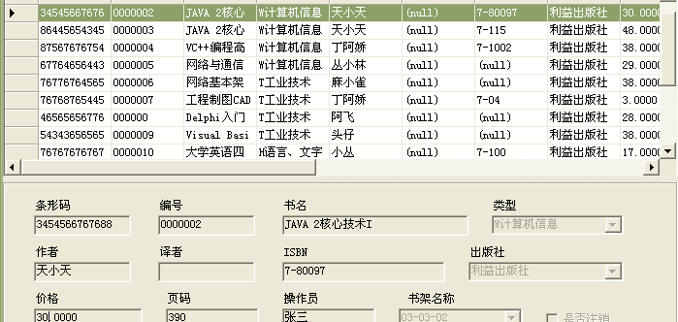
删除具体书目信息
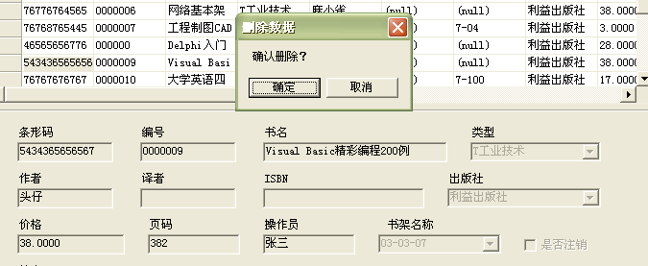

错误情况下
搜索具体书目信息
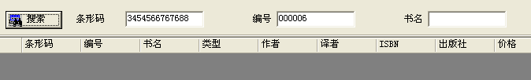
新增具体书目信息
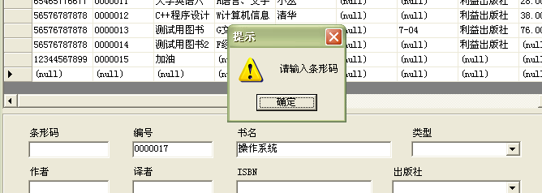
修改具体书目信息
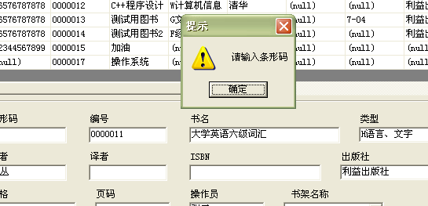

图4-2-1 图书档案管理测试用例图

3．书目查询测试用例

3.1输入
图书名称、图书作者、图书编号

3.2输出
编号，书名，条形码，类型，作者，译者，ISBN，出版社，价格，页码，书架名称，现存量，库存总量，简介，是否注销

3.3步骤及操作
搜索具体书目信息

3.4允许偏差
正常情况下
搜索具体书目信息
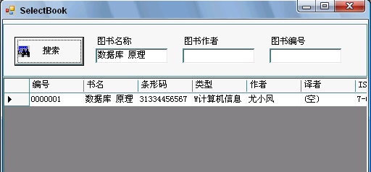
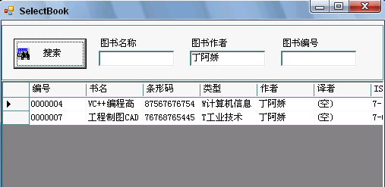
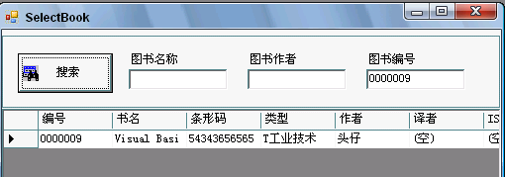
错误情况下
搜索具体书目信息
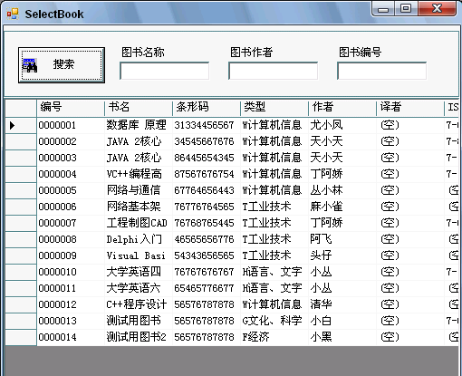
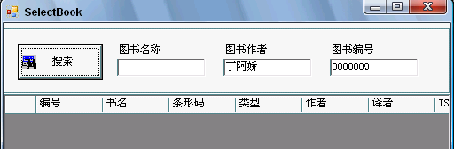
图4-1-1 书目查询测试用例图

4．读者档案管理测试用例

4.1输入
读者新信息：条形码，编号，姓名，性别，类型，联系方式，有效证件，证件号码，图书借阅次数，期刊借阅次数，出生日期。

4.2输出
已有读者信息：条形码，编号，姓名，性别，类型，联系方式，有效证件，证件号码，图书借阅次数，期刊借阅次数，出生日期等。

4.3步骤及操作
搜索具体读者信息
新增具体读者信息
修改具体读者信息
删除具体读者信息

4.4允许偏差
正常情况下
搜索具体读者信息
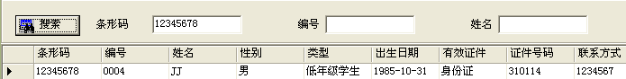

新增具体读者信息：
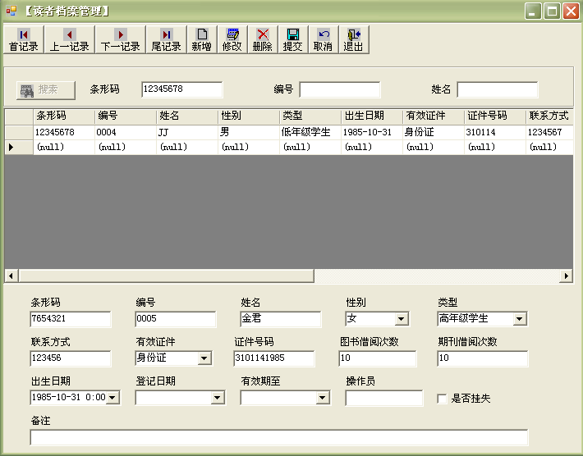
提交新信息：

修改具体读者信息
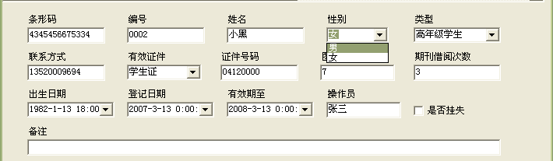

删除具体读者信息
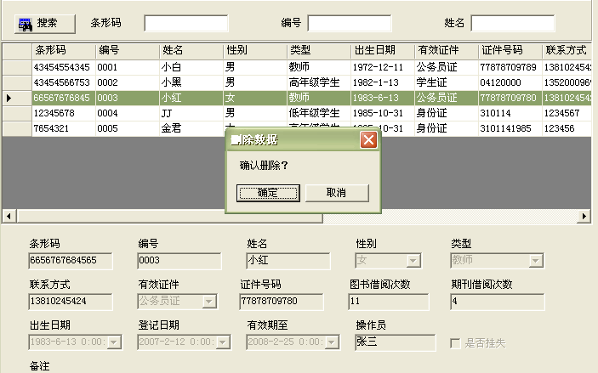

错误情况下
搜索具体读者信息
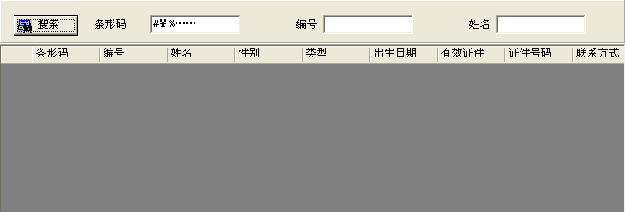
不显示任何信息

新增具体读者信息
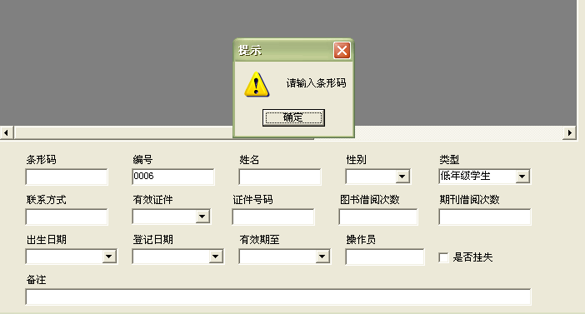

修改具体读者信息
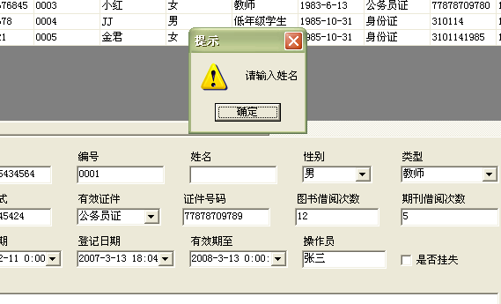
图4-4-1 读者档案管理测试用例图

5．读者类型设置测试用例

5.1输入
新类别信息：读者类型，可借图书册数，可借期刊册数，允许续借次数，限制图书，限制期刊。

5.2输出
已有读者类型表：读者类型，可借图书册数，可借期刊册数，允许续借次数，限制图书，限制期刊。

5.3步骤及操作
1．查询读者类型
2．新增读者类型记录
3．修改读者类型记录
4．删除读者类型记录

5.4允许偏差
正确情况下
输入读者类型为：教师，输出如下：
输入读者类型为：教，输入如下：

新增读者类型输入为：
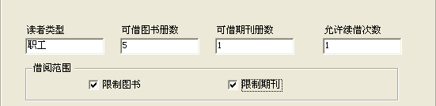
输出如下：

错误情况下
输入非法字符时，输出如下：
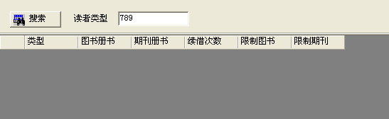
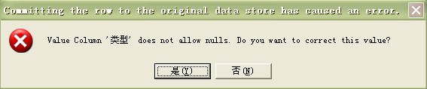
图4-5-1 读者类型设置测试用例图

6．图书借阅测试用例

6.1输入
1、编号|条形码（读者）
2、编号|条形码（图书）

6.2输出
1、相应读者信息
2、相应图书信息
3、操作结果

6.3步骤及操作
1、通过编码或者条形码，检索出相应的读者信息
2、通过编码或者条形码，检索出相应图书信息
3、递交借阅请求
4、判断是否允许借阅。如可以则借阅成功，如不可以则提示不成功。

6.4允许偏差
1、正常情况下，通过条形码|编码检索的读者信息
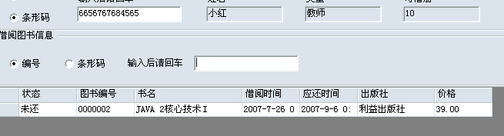

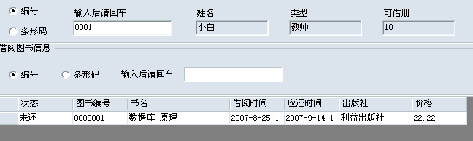
2、正常情况下，通过通过条形码|编码检索的图书信息
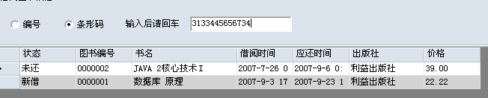

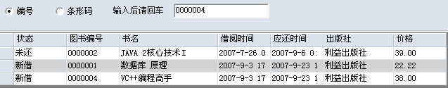

3、正常情况下，借阅成功
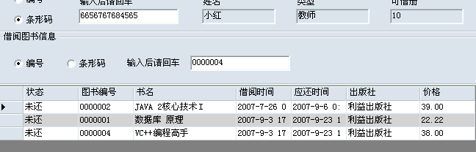
图书状态从新借变为未还

4、读者信息不存在
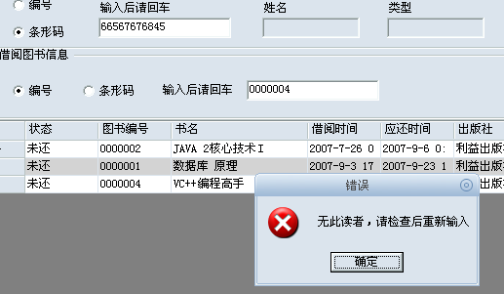

5、图书信息不存在
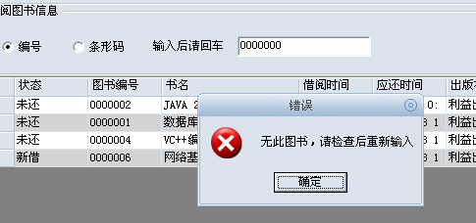

6、不能借阅
（一）该书已出借
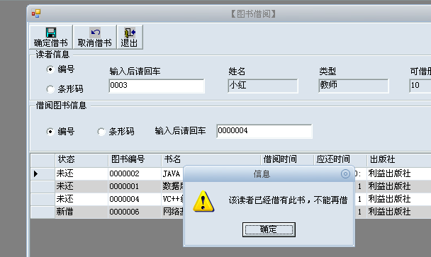
（二）该读者已达借书上限制
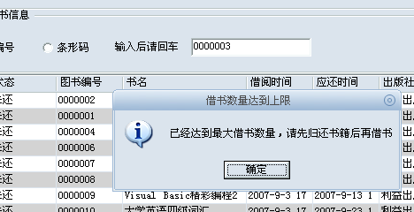
图4-6-1 图书借阅测试用例图

7．图书归还测试用例

7.1输入
读者编号，图书编号，读者姓名

7.2输出
借阅编号，姓名，读者编号，图书编号，书名，借阅时间，应还时间，续借次数

7.3步骤及操作
查找已借图书的借阅编号，姓名，读者编号，图书编号，书名，借阅时间，应还时间，续借次数
归还

7.4允许偏差
正常情况
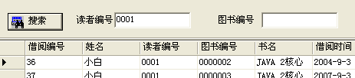

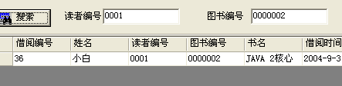

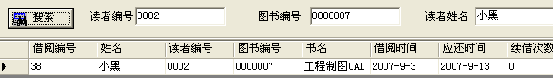
错误情况
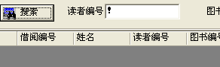

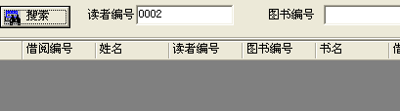
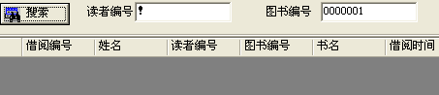
图书归还前
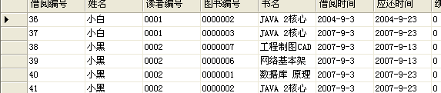
图书归还后
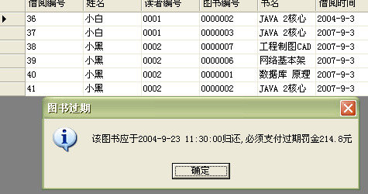
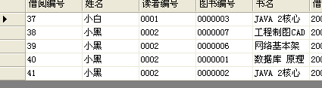
图4-7-1 图书归还测试用例图

8．逾期图书清单测试用例

8.1输入
读者编号，图书编号，读者姓名

8.2输出
借阅编号，姓名，读者编号，图书编号，书名，借阅时间，应还时间，续借次数，操作员，状态

8.3步骤及操作
搜索图书借阅信息

8.4允许偏差
正常情况下
搜索图书借阅信息
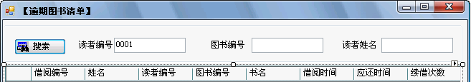
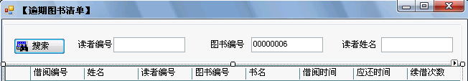
错误情况下
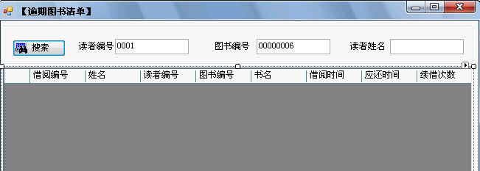
图4-8-1 逾期图书清单测试用例图

9．图书罚款测试用例

9.1输入
读者编号，图书编号，读者姓名，收回罚款额

9.2输出
逾期图书明细

9.3步骤及操作
1、通过读者编号，图书编号，读者姓名，检索出该读者逾期图书信息
2、输入收回的罚款金额
3、确认

9.4允许偏差
1、正常收回罚款
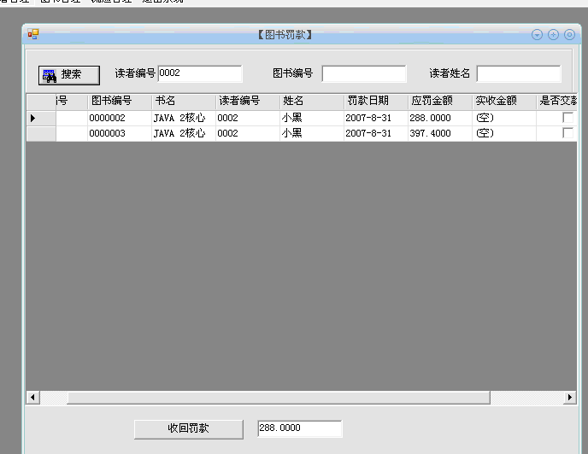
确认收回
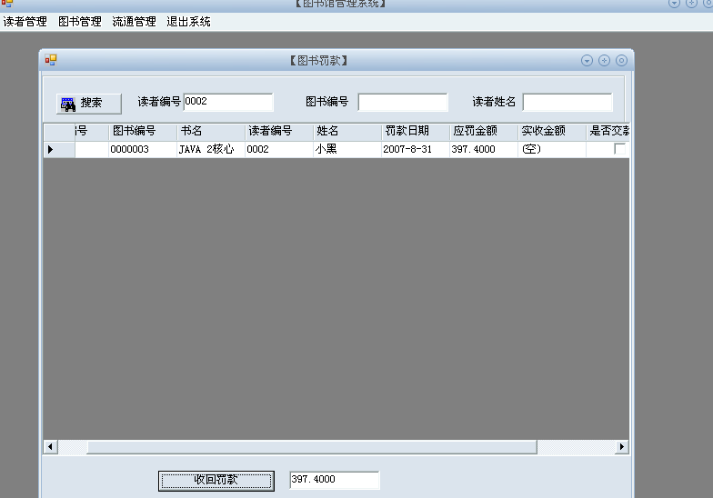
图4-9-1 图书罚款测试用例图

第五章 用户手册

1．引言

1.1编写目的
为明确软件功能和使用方法的详细操作过程。
本文档供本系统使用者参考。

1.2项目背景
- 项目的委托单位：上海市嘉定区迎园小学
- 该软件系统与其他：本软件利用现有的《教职工信息管理系统》和《学生信息管理系统》中的教职工和学生等数据，提供对应接口，实现数据同步。

1.3定义
《图书馆管理软件》以下简称《管理软件》

1.4参考资料
- Cay S. Horstmann,Gary Cornell,”Core Java™ 2”, Prentice Hall PTR,ISBN: 0-13-148202-5,2006
- BRUCE ECKEL,“THINKING IN JAVA”, PRENTICE HALL PTR, ISBN:7-111-16220-X,2002
- 刘亚宾,杨红,精通Eclipse[M],电子工业出版社,ISBN:7-121-00384-8,2006
- GEORGE REESE RANDY JAY YARGER TIM KING,”Managing & Using MySQL，second edition”, O’Reilly, ISBN：7-5083-1317-8,2003
- 张海藩,软件工程[M],清华大学出版社,ISBN:7-302-07321-X,2006

2．软件概述

2.1目标
采用本系统后，将用计算机系统取代原有的手工记录方式，提高工作效率和数据安全性。通过本系统，可以准确记录书目信息、借阅情况等，并为教师和学生提供不同的借阅权限，方便图书馆的管理。

2.2功能
共有9大功能分别如下：
- 图书档案管理；
- 图书类型设置；
- 书目查询；
- 读者档案管理；
- 读者类别设置；
- 图书借阅；
- 图书归还；
- 逾期图书清单；
- 图书罚款。

2.3性能
- 数据精确度：输入中文字符、数字、英文字符可辨认；
- 时间特性：查询功能在2秒内均有响应；
- 灵活性：可适应各种操作系统。

3．运行环境

3.1硬件
计算机配置：
CPU：Intel Pentium III 800以上；
内存：512M以上；
无其他特殊要求。

3.2支持软件
操作系统：Microsoft Windows 2000、2003、XP、Vista操作系统
网络环境：内部局域网
数 据 库：SQL Server 2000

4.使用说明

4.1安装和初始化
- 安装Visual Studio .net 2005；
- 安装SQL Server 2000数据库；
- 直接运行本软件的可执行文件，本软件为绿色软件。

4.2输入

4.2.1数据背景
数据由用户从键盘输入。

4.2.2数据格式
允许的数据格式：
中文字符、数字、英文字符

4.2.3输入举例
按功能界面输入举例：
- 图书档案管理
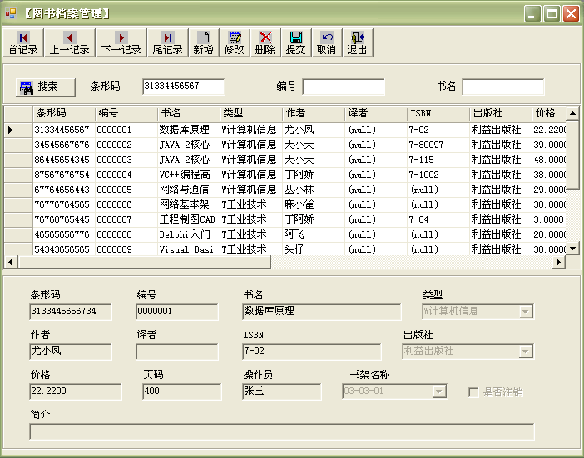
图5-4-1 图书档案管理界面

在三个查询输入框中任何一个输入信息，既可查询相关图书信息。
查询成功情况：在任何一个框中输入正确的完整或部分信息，可查询到图书（模糊查询）。
失败情况：输入数据库中不存在的图书信息或者是不符合要求的字符，查询失败。
修改、新增功能：新的信息在数据库表下方的框中进行修改。修改和新增完成后可删除和提交。

- 图书类型设置
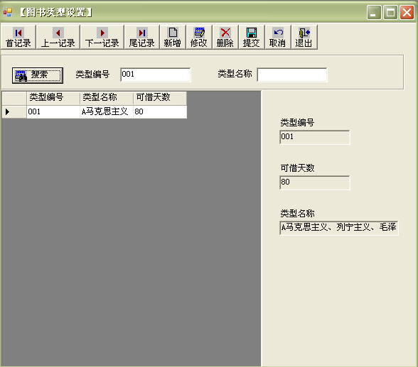
图5-4-2 图书类型设置界面

在两个查询输入框中任何一个输入信息，既可查询相关图书类别信息。
查询成功情况：在任何一个框中输入正确的完整或部分信息，可查询到图书的类型（模糊查询）。
失败情况：输入数据库中不存在的图书类别信息或者是不符合要求的字符，查询失败。
修改、新增功能：新的信息在数据库表右方的框中进行修改。修改和新增完成后可删除和提交。

- 书目查询
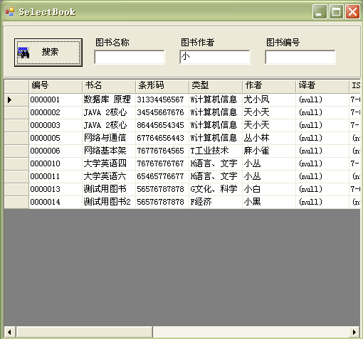
图5-4-3 书目查询界面

在三个查询输入框中任何一个输入信息，既可查询相关图书类别信息。
查询成功情况：在任何一个框中输入正确的完整或部分信息，可查询到图书信息（模糊查询）。
失败情况：输入数据库中不存在的图书信息或者是不符合要求的字符，查询失败。

- 读者档案管理
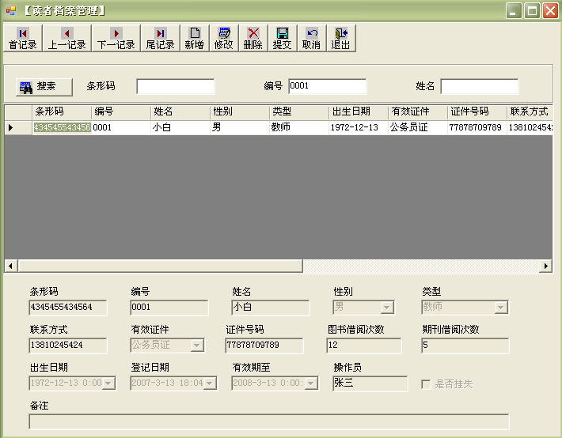
图5-4-4 读者档案管理界面

在三个查询输入框中任何一个输入信息，既可查询相关读者信息。
查询成功情况：在任何一个框中输入正确的完整或部分信息，可查询到读者。
失败情况：输入数据库中不存在的读者信息或者是不符合要求的字符，查询失败。
修改、新增功能：新的信息在数据库表下方的框中进行修改。修改和新增完成后可删除和提交。

- 读者类别设置
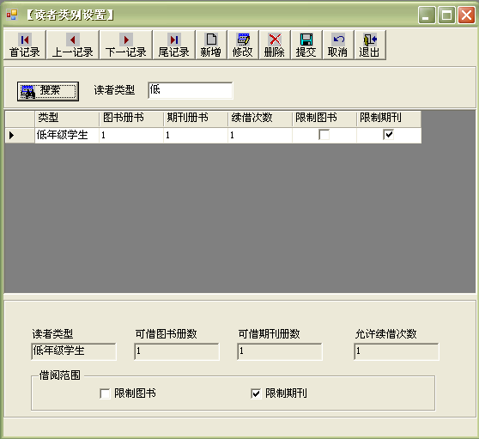
图5-4-5 读者类别设置界面

在查询输入框中输入信息，既可查询相关读者类别信息。
查询成功情况：在框中输入正确的完整或部分信息，可查询到读者的类型信息（模糊查询）。
失败情况：输入数据库中不存在的读者类别信息或者是不符合要求的字符，查询失败。
修改、新增功能：新的信息在数据库表下方的框中进行修改。修改和新增完成后可删除和提交。

- 图书借阅
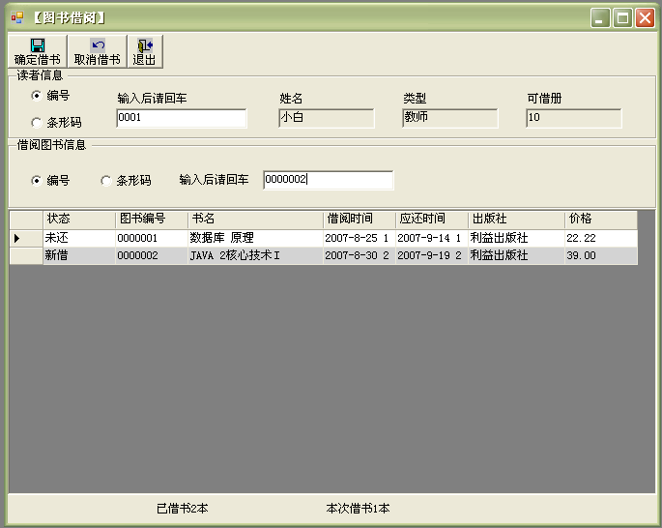
图5-4-6 图书借阅界面

在读者信息框中输入完整编号或条形码，将显示读者信息。
在借阅图书信息框中输入完整图书编号或条形码，将在下方的数据表中显示新借的图书。
图书借阅成功情况：数据表中显示了当前读者所借的所有图书，若是本次新借阅的图书，状态为“新借”，按下“确定借书”按扭，新借图书的状态将改为“未还”，表示借阅成功。
失败情况：输入的读者信息或图书信息不正确，无法借阅，或按了“取消借书”按扭，放弃借书。

- 图书归还
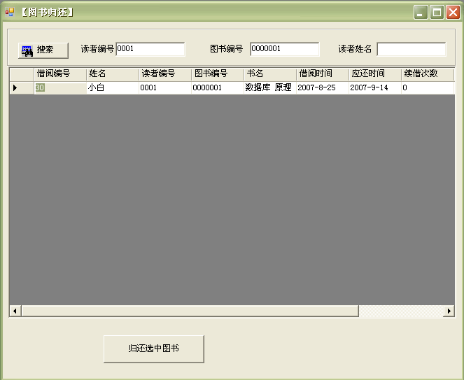
图5-4-7 图书归还界面

输入正确信息，将显示相应读者和所借图书信息。
图书归还成功情况：数据表中显示了当前读者所借的图书，若要归还图书，选中相应图书，按“归还选中图书”按扭，即归还成功。
失败情况：输入的读者信息或图书信息不正确，无法归还。

- 逾期图书清单
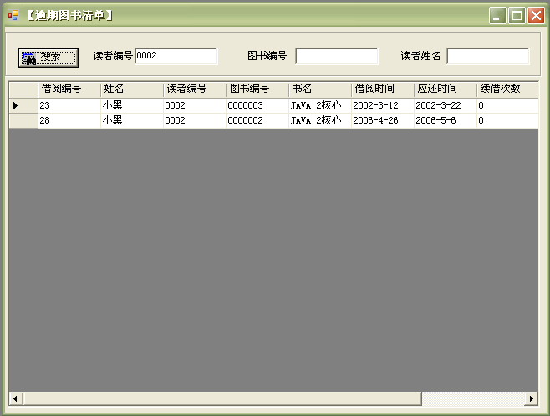
图5-4-8 逾期图书清单界面

输入正确信息，将显示相应读者和所借逾期图书信息。
查询成功情况：数据表中显示了当前读者所借的逾期所有图书，即查询成功。
失败情况：输入的读者信息或图书信息不正确，无法归还。

- 图书罚款
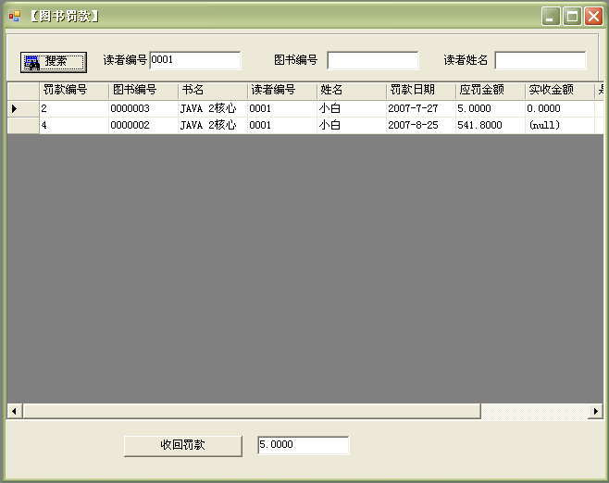
图5-4-9图书罚款界面

输入正确信息，将显示相应读者和所借逾期图书信息。
收回罚款图书成功情况：数据表中显示了当前读者所借的逾期图书，选中相应图书，将在下方小方框中显示此书的相应罚款金额，按下“收回罚款”按扭，完成提交罚款，并将此书做归还处理。
失败情况：输入的读者信息或图书信息不正确，无法罚款。

4.3输出

4.3.1数据背景
输出信息为数据库表中对应信息。

4.3.2数据格式
具体形式是数据表的分类信息。

4.3.3举例
按功能界面输出举例：
- 图书档案管理
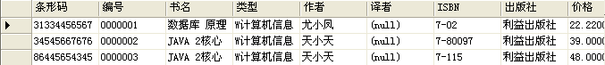
图5-4-10图书档案管理举例

- 图书类型设置
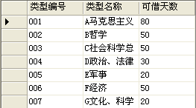
图5-4-11 图书类型设置举例

- 书目查询
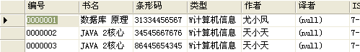
图5-4-12 书目查询举例

- 读者档案管理
图5-4-13 读者档案管理举例

- 读者类别设置
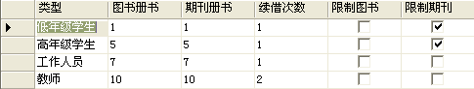
图5-4-14 读者类别设置举例

- 图书借阅
图5-4-15 图书借阅举例

- 图书归还
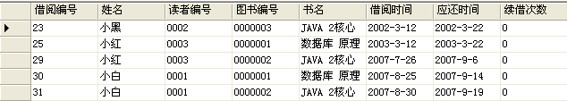
图5-4-16 图书归还举例

- 逾期图书清单
图5-4-17 逾期图书清单举例

- 图书罚款
图5-4-18 图书罚款举例

4.4出错和恢复
输入读者错误信息：
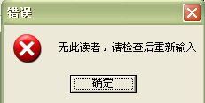
图5-4-19 读者错误信息

输入图书错误信息：
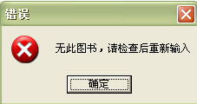
图5-4-20 图书错误信息

出错后，请重新输入。

4.5求助查询
如需帮助，请联系软件管理员或查询此用户操作手册。

5.运行说明

5.1运行表

5.2运行步骤
【按顺序说明每种运行的步骤，应包括：】

5.2.1运行控制
此软件由图书管理员操作。

5.2.2操作信息
- 运行目的：维护图书馆日常事务；
- 操作要求：具有基本的计算机操作能力；
- 启动方法：双击启动；
- 预计运行时间：无时间限制；

5.2.3输入/输出文件
输出图书和读者相关信息存入数据库内保存。
- 记录媒体：硬盘；
- 存留的目录：当前根目录。

5.2.4启动或恢复过程

6.非常规过程

7.操作命令一览表
- 图书档案管理；
- 图书类型设置；
- 书目查询；
- 读者档案管理；
- 读者类别设置；
- 图书借阅；
- 图书归还；
- 逾期图书清单；
- 图书罚款。

8.程序文件（或命令文件）和数据文件一览表
图书馆管理系统.csproj.user；
图书馆管理系统.csproj；
SelectBook.resx；
SelectBook.cs；
ReaderInfo.resx；
ReaderInfo.cs；
ReaderClassify.resx；
ReaderClassify.cs；
ReaderClassfiy.resx；
ReaderClassfiy.cs；
OverdueBook.resx；
OverdueBook.cs；
MainFrm.resx；
MainFrm.cs；
DataSet2.xss；
DataSet2.xsd；
DataSet2.xsc；
DataSet2.Designer.cs；
DataSet1.xsx；
DataSet1.xss；
DataSet1.xsd；
DataSet1.xsc；
DataSet1.Designer.cs；
DataSet1.cs；
BookReturn.resx；
BookReturn.cs；
BookPenalty.resx；
BookPenalty.cs；
BookInfo.resx；
BookInfo.cs；
BookClassify.resx；
BookClassify.cs；
BookBorrow.resx；
BookBorrow.cs；
AssemblyInfo.cs；
App.ico

9.用户操作举例

第六章 个人体会

1. 组长心得体会

1.1 顾斌心得体会
我经过这次校外实习，真正的融入到了社会之中，它与我们平常的学习生活截然不同，比学习更累，但是又比学习更充实。在这一实习过程中，我的思想得到了极大的冲击和升华。首先，真实的工作环境带给我前所未有的冲击，多个部门各司其职，任务虽然庞大，但是却可以有条不紊的分解到各个部门去完成；部门内大家相互帮助，共同学习进步，最终圆满完成了工作。不得不说的是，真实的工作需要用到的知识远远超过课堂上所学到的，因此免不了有时候现学现用，去网上查找相关的博客或者查找开发者文档中的说明。刚开始我对这种学习很不耐烦，心里只想着赶快把任务做完，但是又发现自己如果不去一行一行的看源代码是无法了解代码的意义，慢慢地这种过程就锻炼了我的耐心和读源码的能力。除此之外，这次实习还极大的增强了我对团队合作的认知。以前总是认为自己一个人就可以把任务全部搞定，真正实习了之后才发现自己的能力只能解决一小部分问题，这时候团队合作就显得非常重要。我的运气还是不错的，项目组里的每个人都非常认真的对待自己的任务，因此我们的前期写代码工作就非常顺利。然而，当我们进行前后端联调的时候就发现了大问题，由于大家在代码风格上的不统一，前后端的接口总是不能完美的对上。最后我们一个一个测试了每一个接口，保证它们可以正常工作，这个测试过程花费了我们大量的时间。如果我们在任务下发的开始就确定了接口的格式，这里也不需要花费这么多时间。我对团队合作的重要性的认知又迈上了一个台阶。
说到这次实习的具体内容，刚开始我们也是犹豫不决的，因为客户的要求可以有多种实现方式，但是我们并没有接触过实际的开发。经过和指导老师的讨论，最终我们确定了采用Android 开发技术以及IOS开发技术和JAVA开发技术来完成这次的实习项目。我主要负责的Android的开发，涉及到的有JAVA的知识和Android的前端知识。我之前并没有学过Android开发技术，所以这次也是现学现用了。幸好前端的知识并不是很难，比如一些常用的布局控件，textview、imageview、edittext、button等等。
这些基础的控件虽然使用起来非常简单，仅需要在xml文件中声明属性即可，但是我发现一个非常严重的问题就是这些控件使用原生的样式非常的丑陋。因此我接着又学习了布局方式，出于对进度的考虑，我只详细学习了线性布局和自由布局这两种方式，但其实它们两个就已经可以囊括绝大多数界面的样式。它们的使用也不是特别困难，看一下开发者文档就可以很快的掌握。正当我以为Android开发如此简单的时候，突然降临了一个巨大的挑战。同组的IOS开发同事已经写完了前端界面，当他拿给我看的时候，我发现IOS的界面比Android要强很多，而且他底部采用了导航栏格式，非常美观，和微信长得一样。为了保持界面的一致，我也开始学习这种底部导航栏。在网上搜索了一下之后发现，现在主流的APP中，基本的架构也都是一个主页，然后每个Tab项用Fragment做布局，不同选项做切换，使用起来也方便。并且谷歌推荐用Fragment来代替Activity。Fragment是Android 3.0 (Honeycomb)被引入的。主要目的是为了给大屏幕(如平板电脑)上更加动态和灵活的UI设计提供支持。由于平板电脑的屏幕比手机的屏幕大很多，因此可用于组合和交换的UI组件的空间更大，利用Fragment实现此类设计的时，就无需管理对视图层次结构的复杂更改。Fragment也可以叫为“片段”，但我觉得“片段”中文叫法有点生硬，还是保持叫Fragment比较好，它可以表示Activity中的行为或用户界面部分。我们可以在一个Activity中用多个Fragment组合来构建多窗格的UI，以及在多个Activity中重复使用某个Fragment。它有自己的生命周期，能接受自己的输入，并且可以在 Activity 运行时添加或删除Fragment（有点像在不同 Activity 中重复使用的“子 Activity”）。
简单来说，Fragment其实可以理解为一个具有自己生命周期的控件，只不过这个控件又有点特殊，它有自己的处理输入事件的能力，有自己的生命周期，又必须依赖于Activity，能互相通信和托管。总之这里面的知识很多，我也仅仅学会了一点皮毛。学会使用碎片之后开发之路就很顺利了，直到遇到了客户的计步模块。这个功能对于Android是很不友好的，因为它本身的传感器并不能返回准确的步数，所以我只能从算法方面来进行改进。我仿照了计步的经典算法，并且做出了一些改进，以方向变化和位移变化共同确定步数，最后的效果还是不错的，不得不说，这个模块的开发让我以前的算法知识和建模知识有了很大的提高。
最后，我希望公司可以多招收上海大学的学生，他们都很优秀，我也希望学校以后可以为我们提供更多的校企合作的实习机会，让我们的工作能力得到提高。
顾斌 16121787

组员心得体会

2.1 杨东超心得体会
在夏季学期的校外实习过程中，我在公司里的主要工作是负责网页功能的开发，工作内容大体上可以划分为前端和后端两部分。前端部分需要设计网页UI的部分，就是与用户交互的部分，要做到视觉美观和用户体验好；还需要完成JQuery AJAX的部分，目的就是把数据从前端传至后端处理。而后端的工作主要分为提供接口，逻辑处理，访问数据库。提供接口就是把写好的方法封装起来，以便前端通过控制层调用；逻辑处理就是将前端传送的数据进行处理，用面向过程的思维把问题解决，；访问数据库也是网页开发最重要的部分，因为涉及到对公司业务数据库的操作，所以每次我在处理这一块的时候都是非常谨慎，确认无误后才会放至UAT测试环境，直至上线。
在实习过程中，我思想上最大的收获就是，既然选择了计算机这个行业，那么就要做好终生学习的准备。在和同事的聊天中，也了解到了即使是工作十几年的老手，每天也需要用到搜索引擎解决一些未知的问题。终生学习既是一种挑战，也是个人不断进步的一个过程。
实习的内容和学校里学学的理论可以说是从理论到实践，再从实践回归理论。以前是知道一个问题应该怎么做，却没有真正做过；现在变成了知道该怎么去解决这个问题，却不知道它背后的深层理论是什么。因此，我认为实习和已学理论是一个互相强化和巩固的过程，只有不断的学习和时间，工作能力和理论知识才能得到提高。
最后，对于实习单位，我有一个小小的意见，就是可以将培训期再延长一些。其实对大多数单位来说，他们都希望找到的人能够立马有产出，但实际上如果培训期能够更长一些，实习生就能够学到更多的东西，踩更少的坑，从长远来说，对实习生，对公司，都是有积极意义的。
我觉得，实习是每一个大学毕业生必须拥有的一段经历，它使我们在实践中了解社会、在实践中巩固知识；实习又是对每一位大学毕业生专业知识的一种检验，它让我们学到了很多在课堂上根本就学不到的知识，既开阔了视野，又增长了见识，为我们以后进一步走向社会打下坚实的基础，也是我们走向工作岗位的第一步。
最后，对于实习单位，我有一个小小的意见，就是可以将培训期再延长一些。其实对大多数单位来说，他们都希望找到的人能够立马有产出，但实际上如果培训期能够更长一些，实习生就能够学到更多的东西，踩更少的坑，从长远来说，对实习生，对公司，都是有积极意义的。
杨东超 16121904

2.2 沈博南心得体会
这次实习中，我们五个同学合作开发了工会信息管理及活动安排App，在安卓和IOS端运行。其中我负责了IOS端的开发。在这次的校外实习中，我在理论知识、开发技能、沟通交流、与人合作上都有了更加深刻的理解和认识，真正理解了工业界和学术界的距离，懂得了如何去弥补这样的差距，成为一个更好的人。
这次的移动端开发我们选用的原生开发，也就是IOS和安卓采用不同的语言、结构进行符合各自平台要求的开发。作为IOS开发，我使用了SwiftUI作为这次的开发框架。在2019年6月初的WWDC19苹果开发者大会上，苹果发布了SwiftUI，表示SwiftUI 是一种为任何 Apple 平台声明用户界面的现代化方式。以前所未有的速度，创建漂亮、动态的应用程序。也就是说，一个特点是声明式布局，大大简化了编写UI的流程；另一个特点是跨平台，只需一份代码即可在MacOS，IpadOS，IOS，WatchOS上同时使用。
使用SwiftUI的好处正如上述所说，是显而易见的，也是真实存在的。但是在此时此刻进行SwiftUI确实存在一些不那么令人满意的地方。第一，由于SwiftUI刚刚发布，BUG较多，文档并不非常完善，部分接口并没有固定。这就导致了需要费很大的力气才能找到SwiftUI相关的资料。除了非常仔细得做完官方教程和阅读官方文档之外，一方面，我们使用Google代替Baidu，进行问题搜索，得到了很多问题的答案。同时我们积极在Github上进行探索，试图寻找对我们有所帮助的信息。值得注意的是，SwiftUI在6月4日发布，在实习开始时——6月18日，已经有不少作者上传了他们的demo，已经对官方文档的总结。对此我们感到深深的感谢，这些代码对于我们更深刻地理解SwiftUI起到了至关重要的作用。第二，SwiftUI需要Xcode 11 beta来运行，当然Xcode 11 beta 也是WWDC 19上刚刚发布的，它能使得编写SwiftUI代码时能够实时看到所写的界面。尽管在最新的MacOS 10.14.5 Mojave上就可以运行Xcode 11 beta，但是如果想使用Xcode 11最新的实时预览功能的话，需要MacOS 10.15 Catelina beta，同样也是在WWDC 19上刚刚发布的。同样，想要跨平台运行SwiftUI的程序则需要将IOS 12升级到IOS 13 beta，将WatchOS 5升级到WatchOS 6 beta，等等。这对于开发者来说，确实并不是那么简单，尤其是在国内网络条件一般的情况下。并且由于这些新版本的系统都在测试，各种各样的问题层出不穷，也在一定程度上影响到了开发的进程。第三，是兼容性的问题。上述说到SwiftUI程序只能在最新版本的系统上运行，这就对用户的终端设备提出了很高的要求。WWDC 19上，苹果发布了IOS 13，但是因为性能原因，iphone 6及以下的设备不能够升级到IOS 13。那么这些用户将无法运行使用SwiftUI编写的程序。同样，由于IOS 13正式版最终将会在9月底发布，即使是最快也需要等到9月底IOS 13正式版公布，这个程序才能最终上线。这些问题也曾给我们带来困扰。
但是使用SwiftUI带来的好处明显超过了它的一些缺点，SwiftUI也将在未来几年中，成为新的IOS程序设计标准。因此我们最终还是选择了使用SwiftUI来编写App的界面。这个决定使得程序能够有高性能、易维护、跨平台等特点。
在编写App的过程中，我逐渐意识到了App的组成是非常复杂的。一开始开发时，我们所接触的都是UI界面，但是随着编写变得深入，我才发现一个App远比UI简单，或者说移动端开发绝不只是设计UI。一个现代App想要正常运行，需要做的事有UI编写、网络编程、本地存储、状态管理等等，UI只是整个App的冰山一角，露出来的一小部分。其中各有难点，UI的难点在于如果实现更加用户友好的界面，这里设计美工和交互——虽然美工很重要，但是交互在用户体验研究中占的分量越来越大了。网络编程的难点在于如何处理http请求以及处理接受的数据，这里需要与后端进行接口上的沟通。同时，网络编程也涉及到线程方面的知识——不能在子线程中更新UI。本地存储是移动端实现离线化体验的关键，没有了本地存储移动端对比Web端也就少了很大一部分优势，但这部分也是非常难实现的一部分，涉及到与本地SQLite数据库的交互。最后的状态管理是指，如果让UI做到响应式，及时更新显示变化的数据。响应式编程也是现代程序设计的关键，Web中大量使用响应式的概念，如React、Vue、Augular都是现代化前端框架。SwiftUI也参考了React的设计，使得它成为一个响应式的移动端框架。
沟通交流、与人合作是非常重要的两点，在我和后端同学调试接口时让我体会颇深。因为后端晚于前端编写，因此接口是前端定的，但是后端在实现时发现有些需要更改，于是进行了频繁的接口变动，这使得整个接口调试过程变得非常冗长而令人疲惫。接口看似小事，但是整个项目的命脉，牵一发而动全身，没有接口就没有数据，App就是一个空壳，设计差的接口会导致冗余的代码。因此我们以后在设计接口时需要更加密切的合作，或是更加完善的工具。
最后，我希望公司能够一如既往得追求卓越，为计算机工业的发展作出贡献。

沈博南 16121810

2.3 徐朱韬心得体会
通过实习，使学生在社会实践中接触与本专业相关的实际工作，培养和锻炼学生综合运用所学的基础理论，去独立分析和解决实际问题的能力，提高实践动手能力。计算机是一门对实践要求较高的学科，通过专业实习，使学生能熟悉有关计算机专业的各个领域，为学生毕业后走上工作岗位打下一定的基础。
包括我在内，很多计算机的本科生对自己的发展方向和定位没有一个明确的认识，不清楚以后从事开发、测试、安全、运维还是产品，在学院就开设过关于职业生涯与就业导向的课,就要求我们做一个关于计算机行业前景研究和职业规划的报告，但由于当时所学知识涉及本专业知识不多，所看到的东西与本专业根本就很难联系起来，因此也很难有一个比较实际的看法。
通过这次生产实习的学习，我对计算机专业在行业实践中的工作对象、面临问题及解决办法有了一个较为全面的理解。巩固专业知识的同时也增加了行业责任，实习的日子里也加深了小组之间的友谊，锻炼了团队的合作精神。在这三个礼拜的时间中，我又重拾了Java，在对于Java的学习中让我对Java基础语法的认识上又提高了许多应用方面的知识，譬如在Web开发方面的应用。
此外通过对于Web方面SSM体系的学习，并着手开始项目的进行。系统采用Andriod+Springboot，数据库基于MySQL，开发语言以Java为核心。
这个系统目的是鼓励公司员工或者学校教师学生勤加锻炼，由赞助商提供奖品的计步系统。这几周我们小组就着手与需求分析可行性分析的调查当中，在了解了甲方的需求之后，我们当天开户及并分配了任务。通过这几天的实践，我也收获到了在开发之前可行性分析和需求分析的重要性，以及一个好的产品经理既要满足大部分客户的需求，也要考虑到本身产品的可行性来权衡这两个方面。尽管当天小组中就进行了需求会议与职务分配，然而事实上在之后的开发中也进行了不断的调整。
之后在小组的应用作业项目，我参与了管理员界面的开发，尽管对于网页已经开发过几次了，但长时间没开发过也难免手生，遇到过比较多的问题。因为是合作开发，我也学习到了接口测试工具和技术。其实关于后台管理也是有不少已有的“轮子”的，我这次并没有做充分的框架研究调查就着手开始，这是一个问题，最后在精力上付出比较多，界面也不算特别美观。
通过实习使我对计算机有了更具体认识，通过对计算机的具体操作和亲自实践巩固了课本上学的知识，在这个基础上把所学的计算机应用专业理论知识与实践密切结合起来，观察分析和解决问题的实际工作能力，运用教学成果。

丁步娇 16122108

2.4 李修文心得体会
本次的校外实习，我主要参与了一套移动端系统的开发。这个项目主要的功能是完成一套以计步兑奖和消息推送等功能为主的软件。为了实现这样的系统，我们需要分别在安卓、IOS平台开发移动端，开发服务器后端，以及在web端开发后台管理系统。其中我的部分是完成数据库的设计和后端中的持久层和服务层开发，在服务层给控制层的同学提供所需的接口。本人使用Mysql作为数据库，JAVA EE中的相关知识作为后端搭建的手段。
在开发这之前，我并没有太多接触过后端开发的知识，只是曾在学校课堂内学习了JAVA编程语言和基础的数据库知识。为了完成自己的工作，我选择了JAVA EE中的Spring-data jpa和Spring等技术，从网上找到了合适的学习资料，并在短学期开始前一周内自学了需要的技术和知识。此外，我还重新复习了一遍JAVA中重要的知识点。当然，只是单纯学习知识还是不够的。我在每天接触新知识的同时，也在不断测试自己是否能正确地使用这些技术并完成功能。有时这个实践的过程要比看文档和博客的时间更长。而这个过程也着实锻炼了我的自学能力和动手实践能力。
在我们初步接收到甲方的需求之后，首要之事便是进行可行性分析。从我们全部组员所知道的技术来看，我组是有能力完成这样一个项目的。于是我们迅速将大致的组内角色分配好，并接下来开始初步的需求分析。需求分析中对于我而言较为重要的是数据流图和数据字典，以及ER图的确定。有了ER图和数据字典之后便可以开始建立数据库。当然，数据库的建立也不是一个简便的过程，需要正确地添加外键和确定主键自增的方式和数值。此外，还需要适当留一些字段为之后待扩展所用。有了数据字典的帮助，在建表时能够更快地确定每个字段的属性。至此，需求分析的过程暂且告一段落。
而之后便是总体设计和详细设计的阶段。总体设计与我的开发角色也是息息相关的。按照软件工程的思路，我们应该从面向数据，面向功能等角度来分析。对于面向数据，我们需要按照数据流图中的1层图，构造出合理的结构图和层次图，以反应程序模块间的层次关系和联系；对于面向功能，我们需要将信息流映射成软件结构，而信息流又分为变换流和事务流。区别变换流和事务流，后端的开发者需要对其分辨清楚，毕竟我们需要明确接收何种来自移动端和web后台管理页面的数据，以及返回给它们的数据格式和内容。当我们花了近一天左右的时间初步确定完各个子系统以及子模块之后，便开始了各自在详细设计中的任务。
在详细设计中，我的部分是为了实现后端与数据库的数据交互，并提供给上层模块调用的接口。第一步是确定与数据库各表一一对应的实体类。在Spring-date jpa中，实体类在使用注解和数据库表绑定之后，便会自动注入。开发时我一直需要注意的一点是：保证实体类中的属性和表中字段类型需要对应以及，主键自增的定义和各种一对多和多对多关系的处理。需要保证它们和数据库的表中是一致的。
而这个实现数据持久层的技术中也包含了许多的原理：jpa技术本是一个规范，规定了ORM框架的一些实现规则。而hibernate技术是jpa规范的一种实现。而在Spring-data中对hibernate又做了一次集成。所以它本质上底层是由hibernate实现的。使用jpa最直观的感受便是开发数据持久层变得更为便捷。通过使用命名规则的方法，开发者需要做的只是根据自己查询需要传入的参数名构建查询方法，jpa会自动根据参数的顺序将其放入查询语句中；如果想按照自己的风格来写SQL语句，则可以使用注解方法，其中编写HQL或者SQL语句实现。
在服务层的开发中，需要使用到动态代理的内容。原本在Spring中，动态代理由AOP实现并需要进行一定的配置；而现在使用Springboot省去了复杂的配置代码，只需加上@Service注解即可。通过动态代理，我们能确保服务层在修改数据库时即使发生了错误也能保证数据的一致性。当然，在模块开发中，每完成一个模块都需要做充足的测试，以确保鲁棒性。最后等其他部分的同学都开发完成后，我们进行了不同层面间的接口测试。这也成为了我们后期工作中十分重要的一环。
通过本次实习的实践，我充分理解了软件工程以及模块化开发的重要性。其实在整个项目中，代码并不是最重要的一环，而是我们确定思路以后实现的方式。我们首先应该确定合理的构建思路，之后再代码实现。当然，之后的测试、运行和维护也都是十分重要的步骤，尤其是运维，这在工业上产中占到工作量的很大部分。此时又体现了良好的代码风格和完备的开发文档与用户手册的重要性。这些平时在写小程序时我们学生不会太过关注的东西，在真正的开发中体现了它们真正的意义。

李修文 16124332

